**Université de M’hamedBouguerraBoumerdès - Faculté des sciences**

**Département d’Informatique**

**Module : Théorie des Langages.**

**Filière : Li- Année : 2017-2018**

**Responsable : MmeBoustil + MmeOthmanine**

**Durée : 1h30min**

**Examen Final**

**Exercice 1(5points)**

1. Montrer que les deux expressions suivantes définissent le même langage :

0*1(0+10*1)* = (0+10*1)*10*

1. Décrire le langage (en français) dénoté par l’une des deux expressions.

**Exercice 2 (5pts)**

Soit l’automate M suivant M=({0,1}, {A,B ,C,D,G,F,E},A, {D},δ) .

|  |  |  |  |
| --- | --- | --- | --- |
| δ | 0 | 1 |  |
| A | A, B | A , E |  |
| B |  | C |  |
| C |  | D |  |
| D | D | D |  |
| E |  | G |  |
| F | D | G |  |
| G | D |  |  |

1. Déterminer une expression régulière qui dénote le langage accepté par l’automate M, noté L(M).
2. Déterminer une expression régulière qui dénote le langage transposé de L(M).
3. Que peut-on conclure ?
4. Minimiser l’automate.

**Exercice 3 (6pts)**

L1= { w ϵ{0, 1}* / la chaîne w représente un nombre entier divisible par 4 qui commence par 1 }

L2={(ab)n w (ba)n n ≥ 0 et w ϵ {0, 1}*}

1. Déterminer une grammaire qui engendre le langage L1
2. Déterminer une grammaire qui engendre le langage L2
3. Déduire une grammaire qui engendre L1∪L2.
4. Déduire une grammaire qui engendre L1.L2.
5. Déduire une grammaire qui engendre L1*.

**QCM (4pts)**

Cocher les bonnes réponses.

1. **L est un langage, donc on a : (0.5pts)**

* L+=L.(L0+L+)
* L+=L.(L0+L*)
* L+=L+.(L+L+)

1. **L est un langage alors, L peut être : (0.5pts)**

* Langage fini et régulier
* Langage infini et non régulier
* Langage fini et non régulier
* Langage infini et régulier

1. **L est un langage : (0.5pts)**

* Tout langage de type 2 est de type 3
* Tout langage de type 3 est de type 2
* Tout langage de type 3 est engendré par une grammaire de type 2
* Tout langage de type 3 est engendré par une grammaire de type 3.

1. **En justifiant votre choix, le langage L={wϵ{a,b}*, |w|ab=|w|ba.} est : (2pts)**

* Régulier
* Non régulier

**Correction**

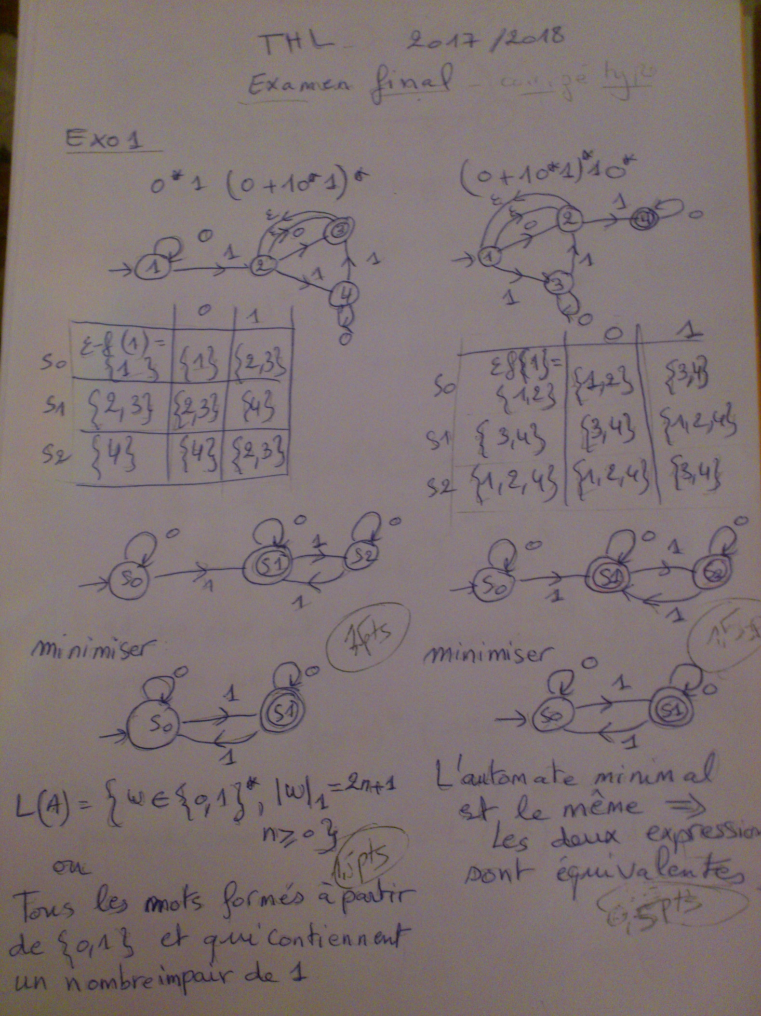

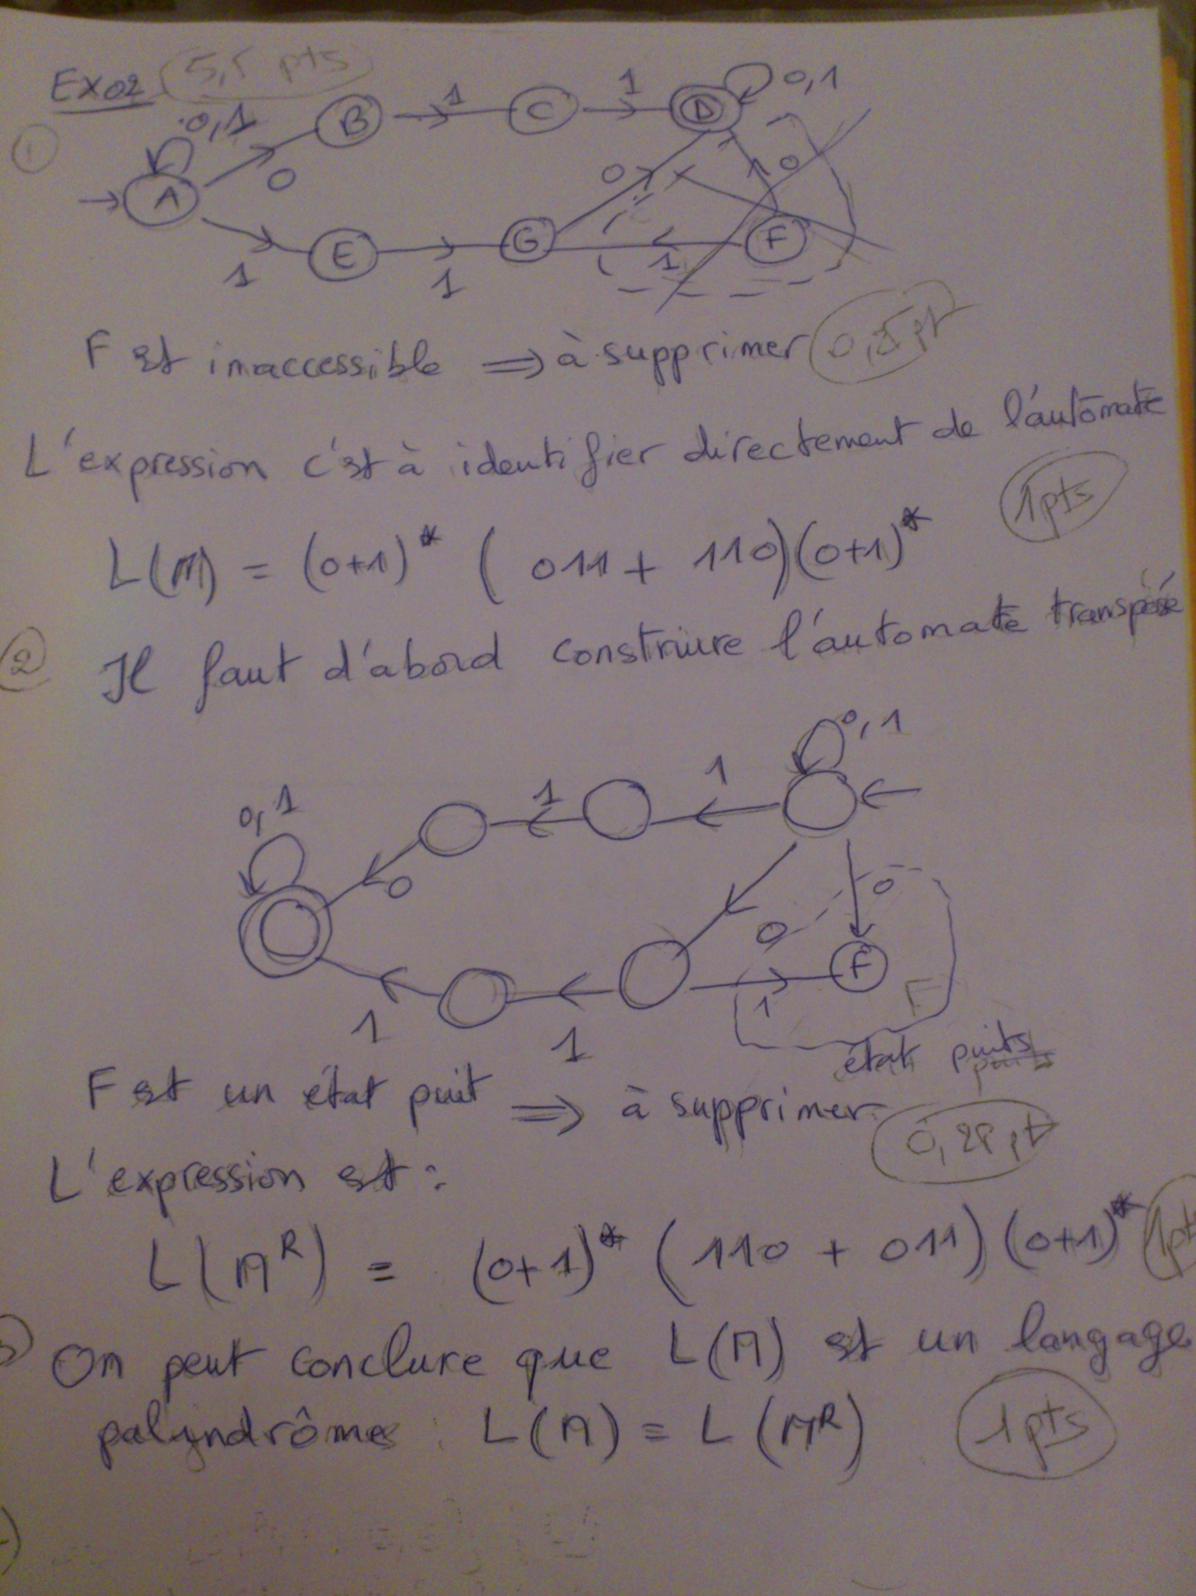

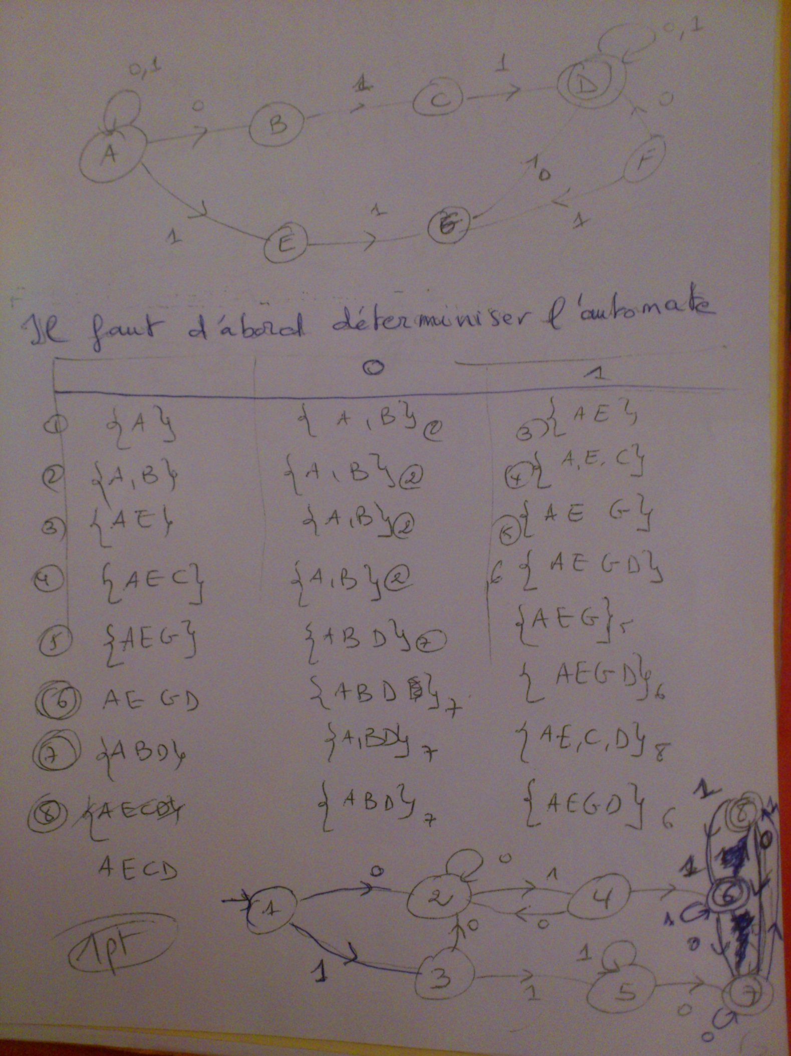

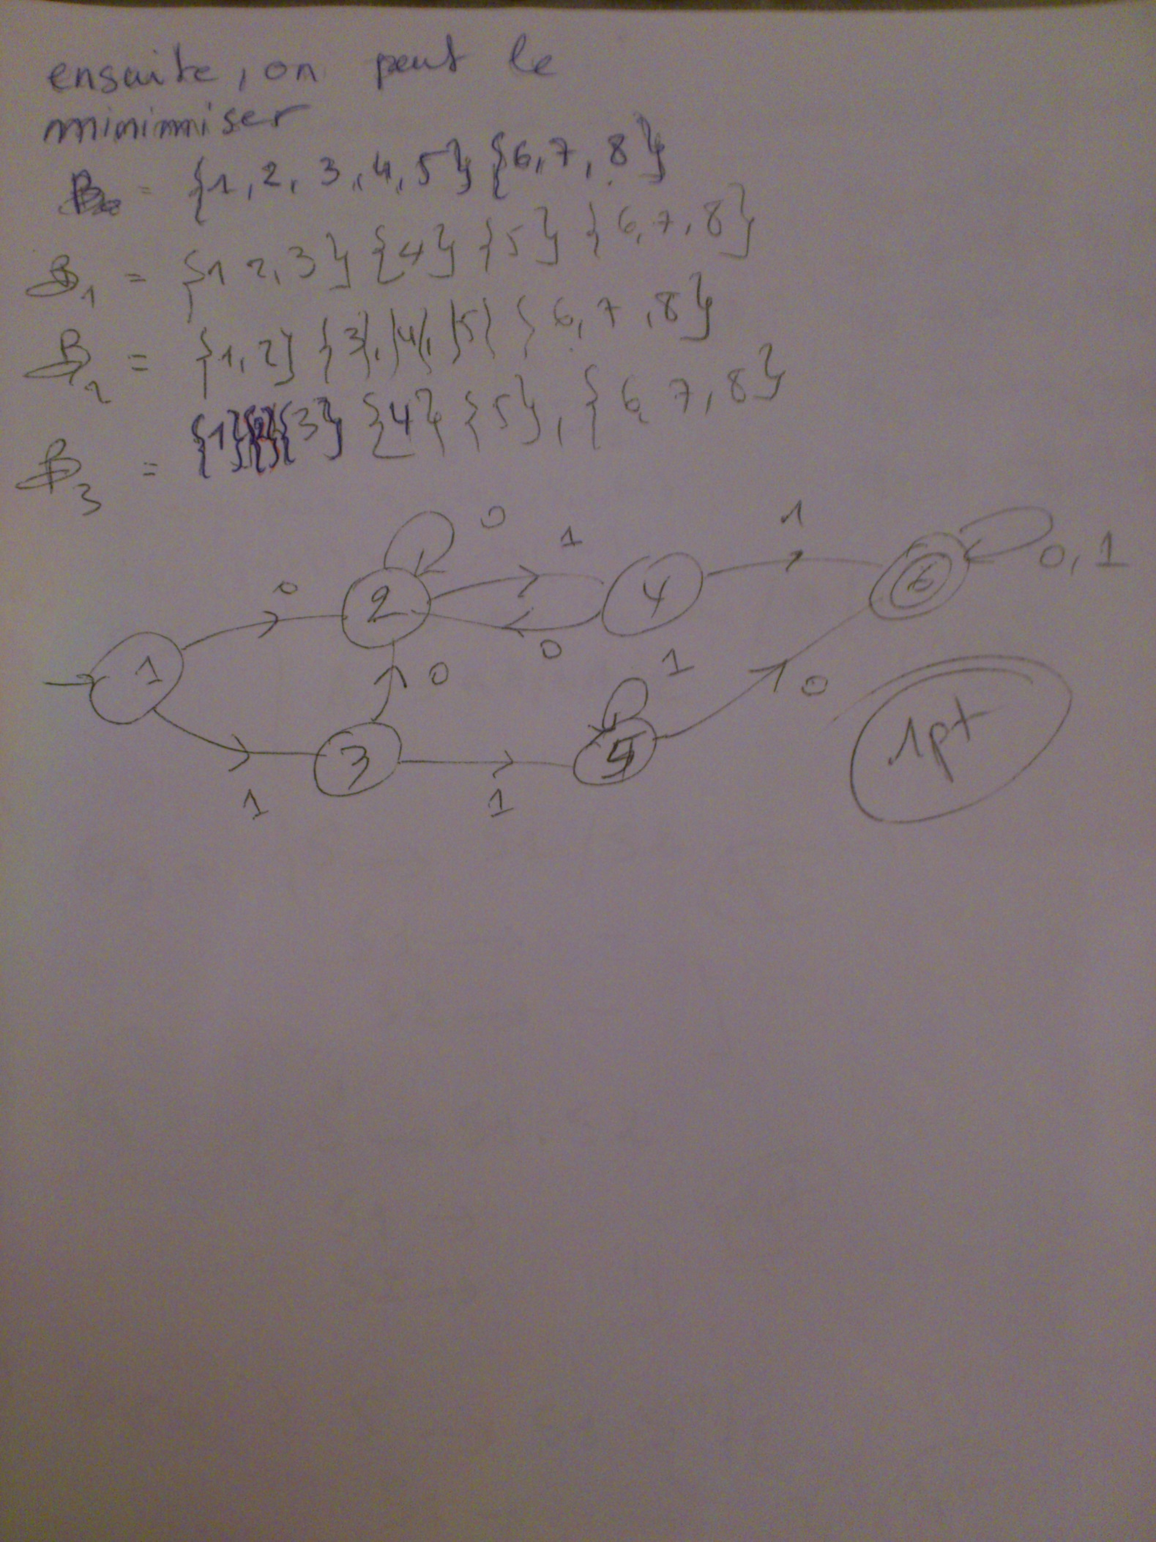

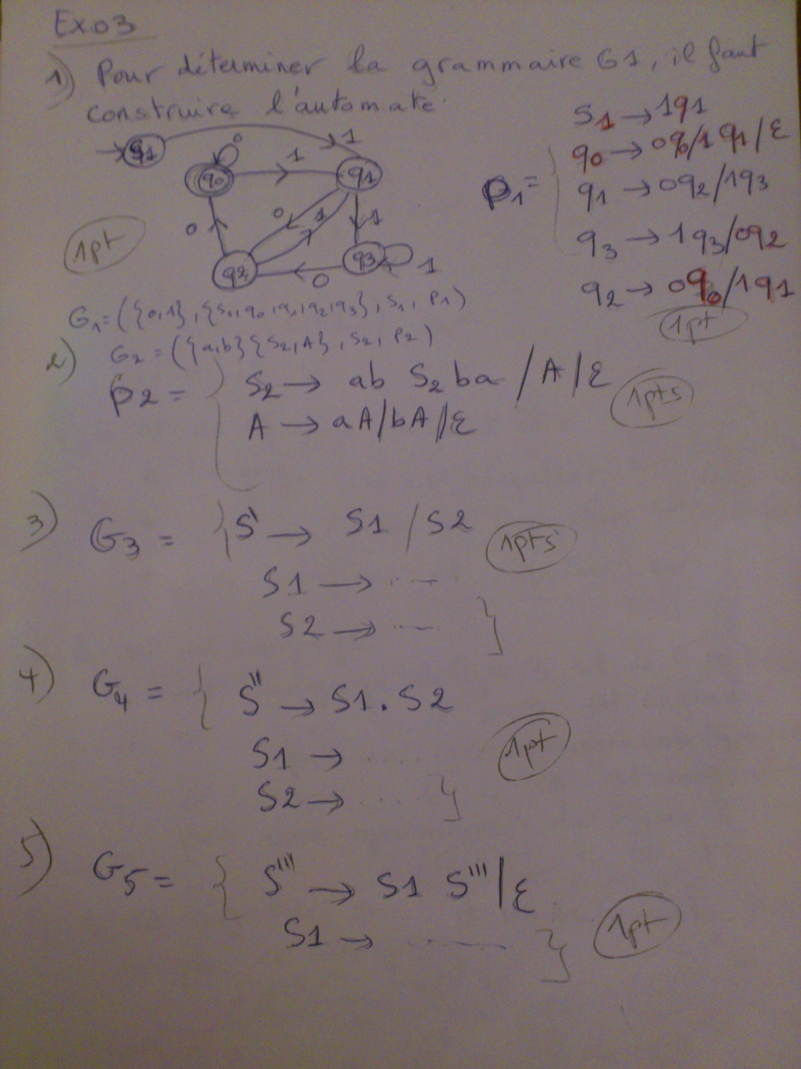

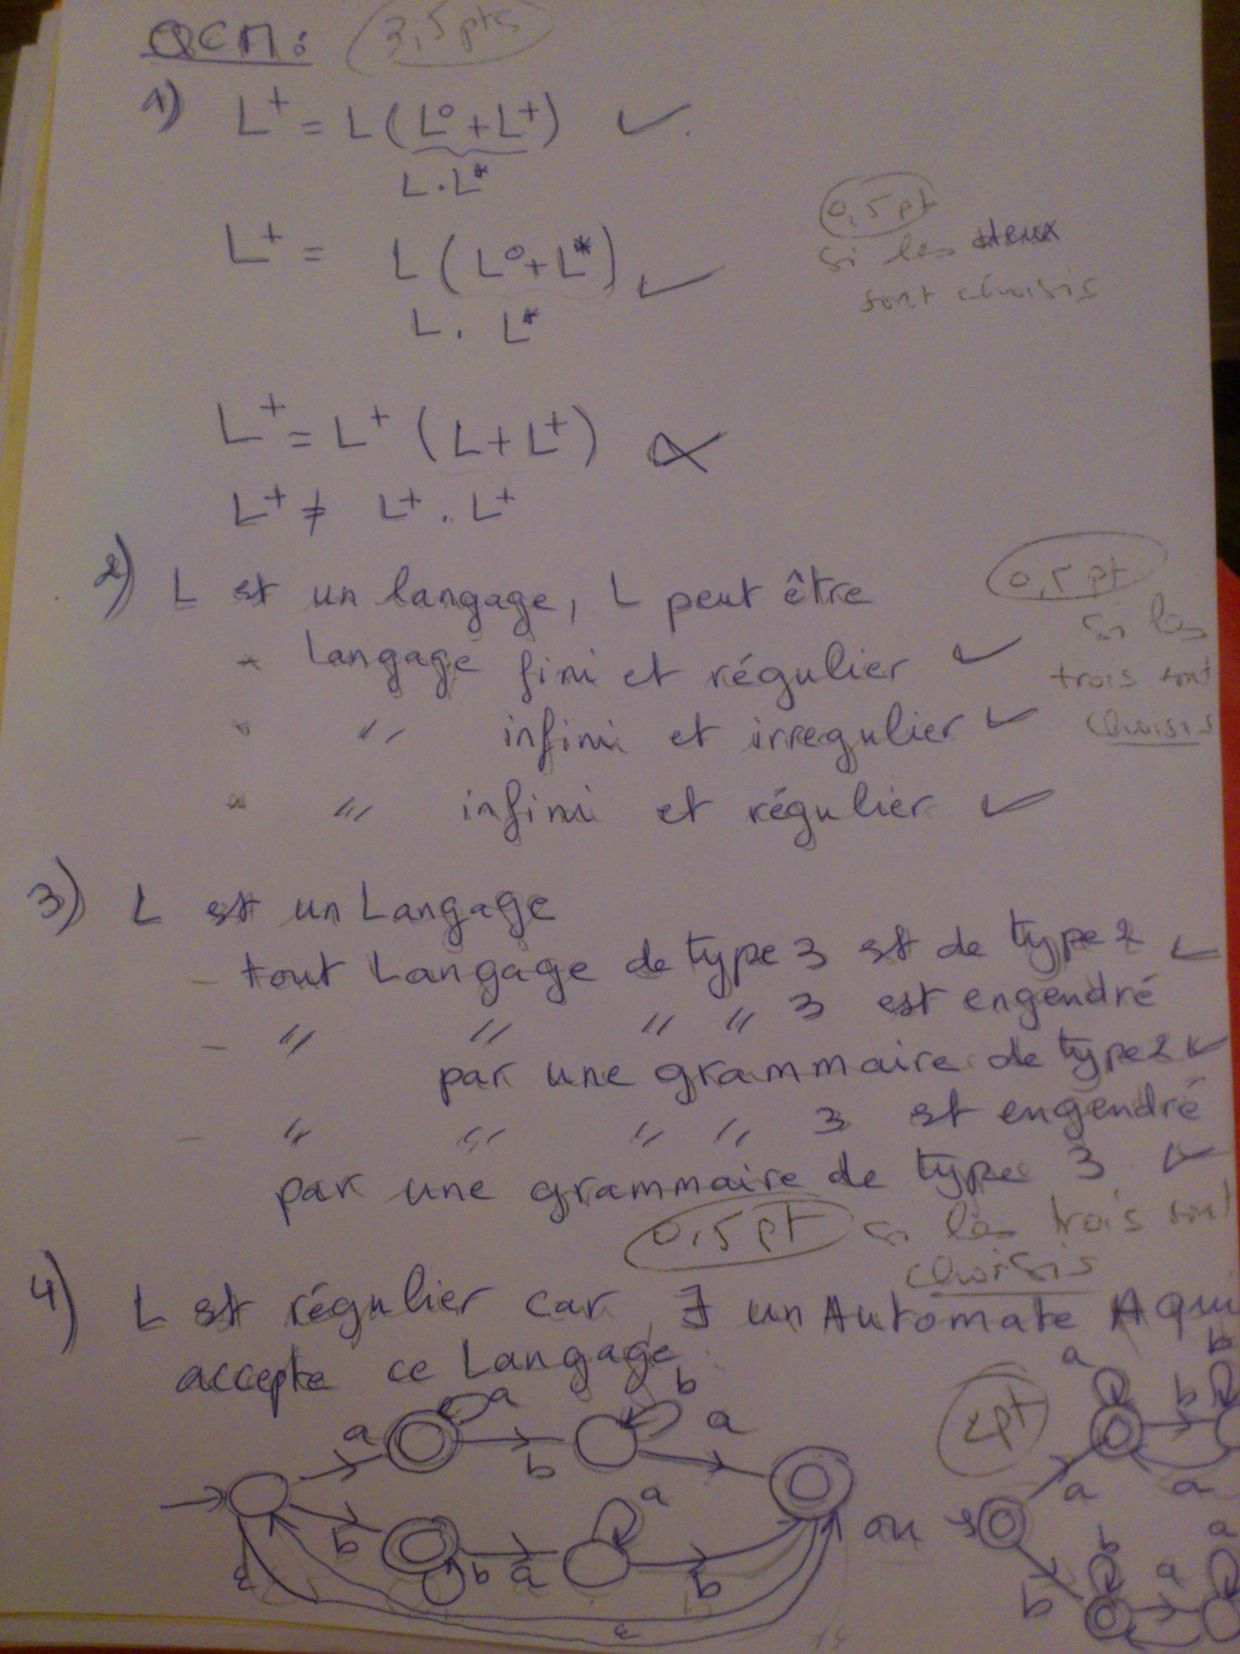

**b**